Liceo José Victorino Lastarria
Rancagua
Formando Técnicos para el mañana”
Unidad Técnico-Pedagógica

PLANIFICACIÓN DE LA PRODUCCIÓN GASTRONÓMICA
Profesor: Nicolás Neira Salas
Curso: 3° A y B
Guía N°7
Oa 4: ordenar, organizar y disponer los productos intermedios, equipos y utensilios, de acuerdo con sus características organolépticas, al proceso de elaboración gastronómica y a las normativas de higiene e incomodidad

Objetivo: Comprender los sistemas de orden y almacenamiento FIFO

Actividad: Leer atentamente la guía y traspasarla a su cuaderno, a continuación realice un video de 1 minuto explicando y demostrando el método FIFO en su casa, para esto debe tener en cuenta las fechas de vencimiento y los productos que tienen una vida corta.
Ante dudas o consultas al mail nicolas.neira@liceo-victorinolastarria.cl o al whatsapp +56 9 79495441

¿QUE ES EL METODO FIFO?
Cada año tiramos a la basura numerosos productos alimentarios que caducan por falta de previsión. En ocasiones se debe a una mala gestion de compras; otras, a malas prácticas a la hora de conservar y almacenar los alimentos. Si, la forma que tenemos de almacenar los diferentes productos en la despensa influye positiva o negativamente en este despilfarro anual.
Muchos alimentos se echan a perder en el fondo de la despensa. Para evitar este problema se recomienda aplicar el método FIFO, un método de valoración de inventario según el cual “el que primero entra, es el primero que sale”.
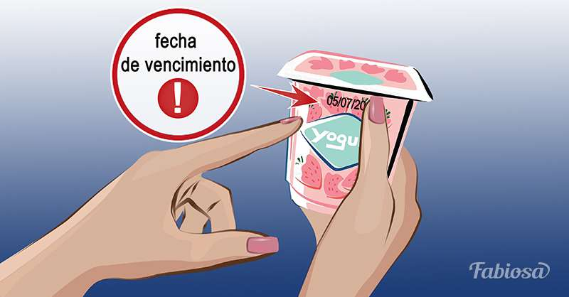
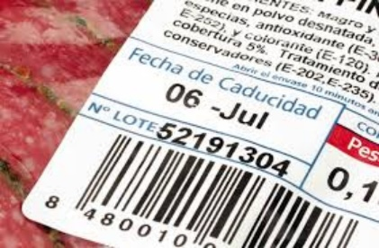
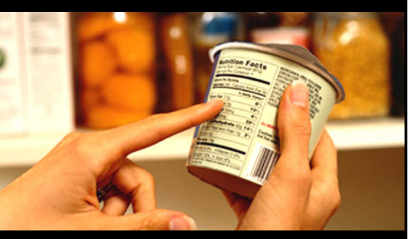

La despensa es una parte muy importante del hogar y de nuestro restorant . Debe ser un lugar fresco, seco y ventilado para permitir la correcta conservación y alimentación de aquellos alimentos que no necesiten refrigeración. Además, es importante mantenerlo limpio y ordenado para una mayor eficiencia.
¿En qué consiste el método FIFO?
FIFO es un método de valoración de inventario según el cual “el que primero entra, es el primero que sale”. Las siglas, para quien tenga curiosidad, corresponden a “First-In-First-Out”. El método muy utilizado en almacenes nos obliga a seguir un orden de forma que los productos más próximos a caducar sean los que primero salgan de nuestra despensa.
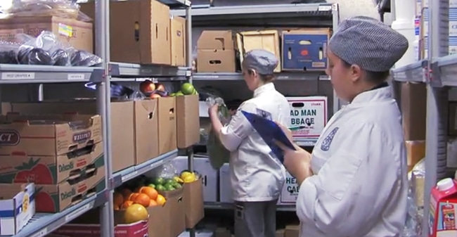

Para aplicar este método en nuestra despensa, pondremos más cercanos a la puerta los alimentos que ya estaban en la despensa o aquellos más próximos a caducar y detrás los nuevos. Si adquirimos esta rutina tras la compra y revisamos las fechas de caducidad de los alimentos, sabremos a qué productos debemos dar salida primero y cuál es la fecha límite para hacerlo.
Es el mismo método que utilizan en los supermercados y que como consumidores debemos conocer. Con el fin de dar salida a los productos con fecha de caducidad más próxima, los comercios colocan en primera fila aquellos con menor margen del tiempo. De ahí que acostumbremos a mirar siempre más atrás para encontrar una fecha que se ajuste mejor a nuestras necesidades.
Cómo almacenar los alimentos en la despensa
En la despensa almacenamos normalmente productos secos como arroz o pasta, productos en conserva, alimentos deshidratados, envases de leche, botellas de aceite, frutos secos y tubérculos, entre otros. Sin embargo, no resulta raro dudar respecto a la óptima conservación de algún producto tras nuestra compra. Resolver esa duda es el primer paso de una serie de cinco a tener en cuenta para almacenar los alimentos.
Asegúrate de que cada uno de los alimentos que llevas a la despensa no necesita frío consultando la etiqueta.
Agrupa los alimentos por categorías: productos enlatados, pasta y arroz, productos lácteos, patatas y tubérculos, salsas, condimentos… Ten en cuenta que muchos de ellos deben resguardarse de la luz en su propio envase para su óptima conservación; y que otros como las patatas deben almacenarse en un lugar bien ventilado y oscuro. Si no tienes claras las pautas “pierde unas horas” leyendo sobre el tema ¡solo tendrás que hacerlo una vez!
Coloca en primer lugar los alimentos que ya estaban en la despensa, es decir los más antiguos, y los nuevos atrás, siguiendo el método FIFO. Aprovecha a revisar las fechas de caducidad de los productos más antiguos y separa o marca aquellos que debas consumir prioritariamente.
A medida que introduces los nuevos productos revísalos. Cualquier deformación del envase no garantiza ni su calidad ni seguridad.
Una vez abiertos los alimentos, consérvalos adecuadamente, bien en su bolsa o en recipiente con cierre hermético, bien en la nevera si así se indica.
En la despensa guardamos la mayoría de los alimentos que se utilizan para la elaboración de nuestras comidas. Por eso debemos darle la importancia que merece y recrear en ella las condiciones más adecuadas para cada alimento. Una vez organizada con el método FIFO y asimilada la nueva rutina tras la compra, mantener el orden y la limpieza nos resultará muy sencillo. Además, malgastaremos menos alimentos, contribuyendo a una buena economía doméstica y de nuestro restaurant.

